智能远传水表

安装使用说明书V1.9

安科瑞电气股份有限公司
申 明
版权所有，未经本公司之书面许可，此手册中任何段落、章节内容均不得摘抄、拷贝或以任何形式复制、传播，否则一切后果由违者自负。
本公司保留一切法律权利。

本公司保留对本手册所描述之产品规格进行修改的权利，恕不另行通知。订货前，请垂询当地代理商以获悉本产品的当前规格。
说明书修订记录
日期 | 旧版本 | 新版本 | 备注
2022.2.7 | - | V1.0 | 新增
2022.2.25 | V1.0 | V1.1 | 修改，增加立式、大口径型号说明
2022.3.1 | V1.1 | V1.3 | 增加显示说明
2022.6.28 | V1.3 | V1.4 | 增加NB故障代码说明
2022.8.3 | V1.4 | V1.5 | 增加大口径尺寸说明
2022.10.26 | V1.5 | V1.6 | 修改选型型号（通讯方式）
2022.11.10 | V1.6 | V1.7 | 增加选型型号
2023.1.16 | V1.7 | V1.8 | 增加4G水表说明、补充技术参数
2023.5.5 | V1.8 | V1.9 | 增加立式尺寸说明、增加能耗型号说明

目 录
1. 概述 1
2. 产品型号及功能特点 1
2.1 产品命名规则 1
2.2 功能特点 1
3. 技术参数 2
4. 安装及连接尺寸 3
5. 安装及操作说明 3
6. 安装使用说明 5
7. 智能水表的维护 6
8. 常见故障分析排除 7
9. 售后服务 7
10. 声明 7
11. 配件 7

概述
智能水表是我公司开发的高科技机电一体化产品，以先进的微电脑控制技术为核心，借助射频卡技术、有线远传技术等传输方式构成的高智能化仪表。具有计量准确、性能可靠、结构紧凑合理等特点。
该仪表以旋翼或螺翼式水表为基表，加装了新型的低功耗、输出扭矩大的无压损电机控制阀门、微电脑控制器。该产品的推出彻底改变了传统的用水模式，由“先用水、后交费”改变为“先交费、后用水”，极大地方便了小区物业管理部门和水资源管理部门的工作。智能远传水表，利用远传技术实现对用户水表的远程抄表、远程控制、数据统计等操作，极大的方便了用户及管理人员。针对特殊环境下对智能水表的需求，同时设计开发了支持多种情况的分体式安装水表供用户选择。
智能远传水表符合国家标准GB/T778.1～5-2018、行业标准CJ/T133-2012 、CJ 266-2008 、CJ/T224-2012、CJ／T188-2004。出厂检验规程执行冷水水表检定规程JJG162-2019、热水表检定规程JJG686-2015。

产品型号及功能特点

产品命名规则
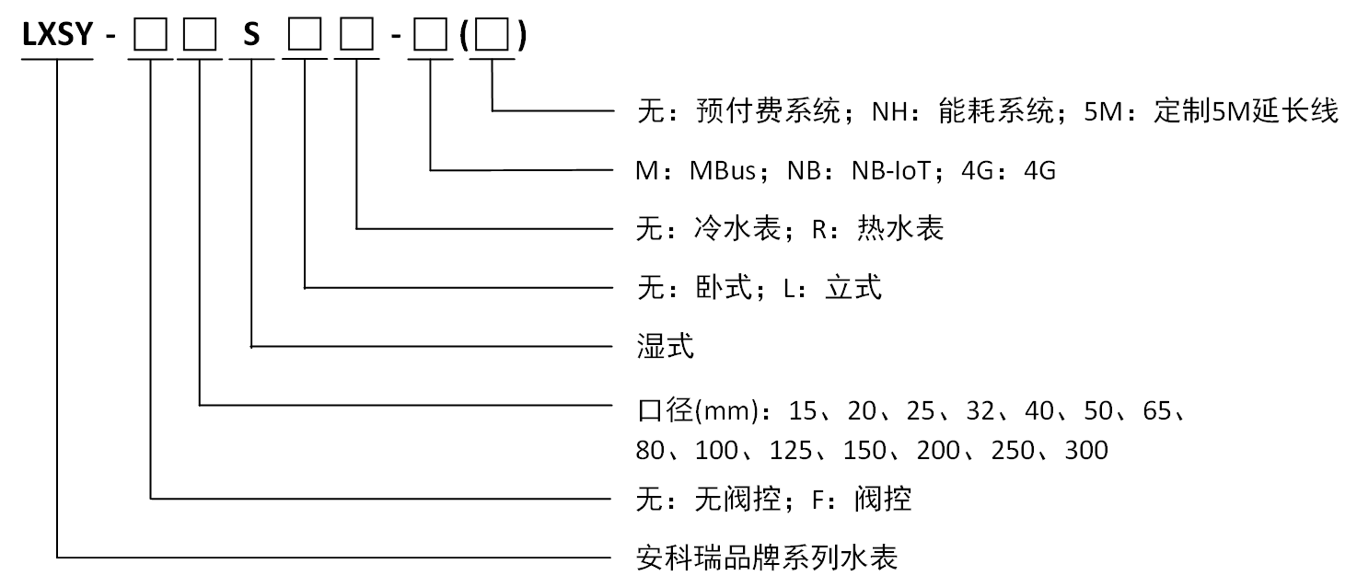

功能特点
1、预付费功能：用户先买水后用水，欠费关阀停水。
2、双显功能：水表用水数据可通过机械字轮显示、表端电子显示，以确保数据准确性。液晶显示累计水量与字轮读数同步，避免机械读数与上传数据不一致出现纠纷；
3、阀门自动维护功能：阀门定时旋转清理阀门水垢，防止阀门故障。
4、防囤水功能：通过软件可灵活设置充值上限，防止用户囤水。
5、防水设计：水表线路板采用灌胶工艺，无外部裸漏电子器件，以应对现场复杂使用环境。
6、电池采用密封防水电池，防止由于潮气引起电池漏电，影响使用寿命。
7、导线连接采用灌胶方式密封，防止受潮或进水引起功耗增加，影响电池寿命。
8、报警功能至少包括电池欠压报警、用水量不足报警、强磁干扰报警、欠费报警、水阀故障报警等。
9、针对特殊情况，水表具有允许透支功能，以方便处理突发事件。
10、应采用输出扭矩大的无压损电机控制阀门。
11、水表阀门控制采用专用铜质齿轮，阀门传动方式为轴传动，有效避免塑料齿轮带来的断齿阀门故障。
12、阀门异常计量功能：阀门故障而不能关断，水表将转为累计透支计量，再次购水时，水表自动扣减透支水量。
13、防强磁干扰功能：用强磁扰乱水表正常计量时，水表能自动关阀断水，水表检测到磁干扰消失后，能够自动恢复用水。
14、低功耗设计，采用大容量锂电池，使用寿命更长。电子设备的使用寿命≥6年。

技术参数
项 目 | 参 数 指 标
公称直径 | 常用流量Q₃(m³/h) | 连接螺纹 | 材质
DN15 | 2.5 | G3/4 | 铜
DN20 | 4.0 | G1
DN25 | 6.3 | G1¼
DN32 | 10 | d1:G1½  d2:G1½B | 铸铁
DN40 | 16 | G2B
DN50 | 25 | G2 1/2  或法兰
DN65 | 40 | 法兰
DN80 | 63
DN100 | 100
DN125 | 160
DN150 | 250
DN200 | 400
DN250 | 630
DN300 | 1000
计量等级 | 2.0级 R80/R100
环境等级 | B或O级^{注1}
电磁环境等级 | E1或E2级
压力损失 | ≤0.063 MPa
工作压力 | ≤1.6MPa
使用条件 | 冷水水表介质温度：0℃～40℃；相对温度＜93%；  热水水表介质温度：0℃～90℃；相对温度＜93%；  冷水表使用环境温度≤0℃时应采取保温措施；
电池类型及电压 | 锂电池：3.0V或3.6V；
防护等级 | IP68
压力损失等级 | △p63
显示位数 | 8位
注1：环境等级O级需要下单备注；

连接尺寸
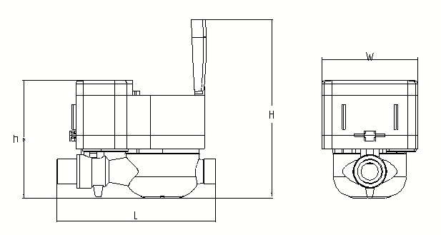

不带阀：
公称直径(mm) | 长（L） | 宽（W） | 高（H）
DN15 | 165 | 87 | 112
DN20 | 195 | 87 | 112
DN25 | 225 | 87 | 120
DN32 | 230 | 104 | 120
DN40 | 245 | 130 | 160
DN50 | 280 | 165 | 180

带阀：
公称直径 | 长（L） | 宽（W） | 高（H）
DN15 | 165 | 87 | 112
DN20 | 195 | 87 | 112
DN25 | 225 | 87 | 120
DN32 | 336 | 114 | 200
DN40 | 360 | 126 | 210
DN50 | 420 | 144 | 240

注意：关于大口径水表牵扯PN10和PN16两个标准，需要提前沟通。
大口径水表不带阀：
公称直径 | 长（L） | 宽（W） | 高（H） | 连接法兰GB/T17241.6-1998
 | mm |  |  | 法兰外径 | 螺栓孔中心圆直径 | 连接螺栓
DN65 | 200 | 190 | 233 | 185 | 145 | 4-M16
DN80 | 225 | 220 | 279 | 200 | 160 | 8-M16
DN100 | 250 | 245 | 289 | 220 | 180 | 8-M16
DN125 | 250 | 260 | 299 | 250 | 210 | 8-M16
DN150 | 300 | 310 | 342 | 285 | 240 | 8-M20
DN200 | 350 | 350 | 346 | 340 | 295 | 12-M20
DN250 | 450 |  | 450 | 405 | 355 | 12-M24
DN300 | 500 |  | 478 | 460 | 410 | 12-M24

大口径水表带阀：
公称直径 | 长（L） | 宽（W） | 高（H） | 连接法兰GB/T17241.6-1998
 | mm |  |  | 法兰外径 | 螺栓孔中心圆直径 | 连接螺栓
DN65 | 430 | 190 | 345 | 185 | 145 | 4-M16
DN80 | 530 | 220 | 375 | 200 | 160 | 8-M16
DN100 | 585 | 245 | 415 | 220 | 180 | 8-M16
DN125 | 610 | 260 | 460 | 250 | 210 | 8-M16
DN150 | 710 | 310 | 525 | 285 | 240 | 8-M20
DN200 | 800 | 350 | 560 | 340 | 295 | 12-M20

立式水表尺寸：
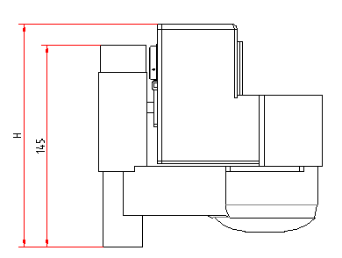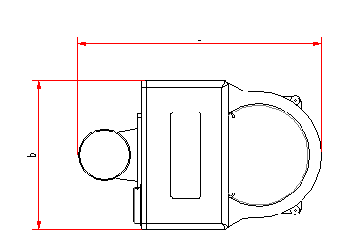
公称直径(mm) | 长（L） | 宽（W） | 高（h）
DN15 | 161 | 98 | 160
DN20 | 161 | 98 | 160
DN25 | 161 | 98 | 160

安装及操作说明
1、液晶显示说明
显示容量为十五种状态显示。意义如下：
显示字样 | 所显示符号或数字的表示意义 | 显示字样 | 所显示符号或数字的表示意义
开阀 | 阀门处于开启状态 | 关阀 | 阀门处于关闭状态
本次购量 | 本次购买水量 | 累计用量 | 使用以来的累计用水量
余量 | 水表剩余的可用水量 | 故障 | 水表出现异常的错误
欠压 | 表示电池电量不足,需更换 | 单价 | 用水单价
报警 | 低于报警水量时闪动 | 欠费 | 水量已用完
日期 | 年月日 | 时间 | 时分秒
户号 | 用户的编号 | 透支 | 水量于0后所用的部分

例如：
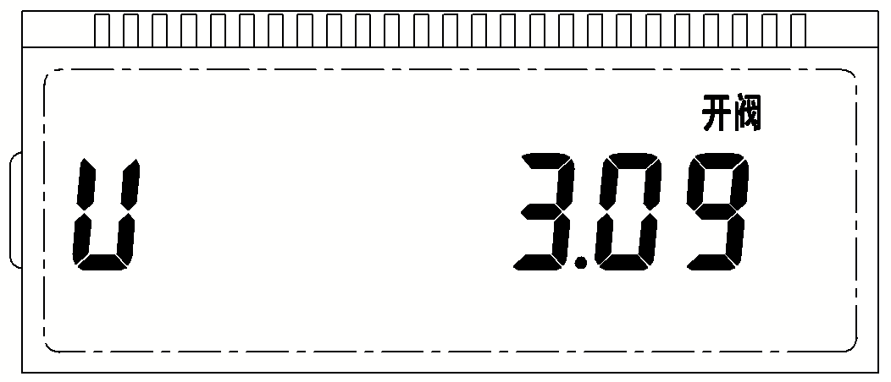
当前电池电压，U，3.09 V

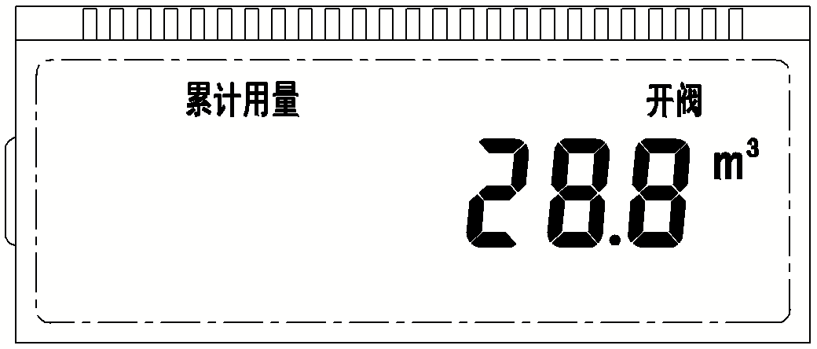
当前用户使用的累计水量28.8 m³

2、远传水表购水直接通过管理软件远程将水量输入到表中。
Mbus接口的远传水表的两根线缆不区分正负极。
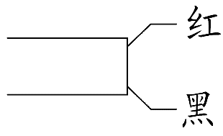
Mbus现场总线
3、以下几种情况，水表阀门将会关闭，请按照以下说明进行处理：
（1）、剩余水量达到设置的报警量时，屏幕显示“关阀”。刷用户卡即可打开阀门，继续用水直到关阀量。建议刷卡后尽快购水（仅限于IC卡和射频卡）。
（2）、剩余水量达到0时，屏幕显示“关阀”，此时刷用户卡或远程控制不能再打开阀门，只有重新购水后才可打开阀门。
（3）、当水表受到外界的强磁干扰时，屏幕显示“异常” “02”并且关闭阀门，当外界干扰消除后再刷用户卡即可打开阀门（仅限于IC卡和射频卡）。
（4）当水表检测到电池欠压时，屏幕显示“欠压”并关闭阀门，请及时与管理部门联系，请勿擅自拆装。
（5）若因其他原因阀门关闭时，请检查剩余水量并向水表中刷一次用户卡，看是否能打开阀门，若不能打开且剩余水量大于0时，请及时与管理部门联系，请勿擅自拆装（仅限于IC卡和射频卡）。或在水表上刷开关阀原因查询卡，联系管理部门处理。
4、水表采用一表一卡或一卡三表的工作方式。卡片可以反复使用，购水时必须携带。卡片如果丢失或损坏，请到售水部门重新申请补卡（仅限于IC卡和射频卡）。

NB-IoT/4G
●显示说明：水表循环显示，电压、n1错误代码+信号质量、n2上报时间、累计用量。
●水表信息智能上报数据，每天上报一次数据（或设置上报间隔）；为保证电池使用寿命；
●使用现场当地运营商应开通NB-IoT/4G信号，可以使用测试工具进行现场测试NB/4G信号。
当前水表安装位置信号质量，符号n1，前两个00表示上报时刻水表错误代码，00表示无错误，上报正常，后边两位数字表示水表上报时刻信号质量，信号质量必须大于10，针对信号质量小于10情况存在上报不成功的概率较高；
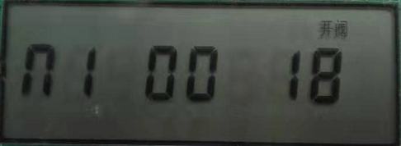
NB-IOT：
0D 注册网络错误：
10 上报数据错误；
4G:
01--模组异常；
06--附着网络异常；
0a--连接服务器异常；
0b--上传数据异常

安装使用说明
1、管道务必把管道内沙子、泥沙、麻丝等杂物冲洗干净后方可装表，以免造成水表故障。
2、选用水表规格应以常用流量为宜，不能单凭管道口径来确定水表的口径。水表不宜通入带有腐蚀性的液体，且冷水表禁止通入热水。
3、水表安装时表壳上的箭头方向必须与水流方向一致，卧式水表安装必须水平。立式水表的水流方向必须是自下而上。水表安装位置应能避免暴晒、远离震动源，且便于拆卸和观察的场所，寒冬季节应采取保温措施，防止水结冰膨胀造成水表故障。
4、锅炉进水端安装水表时必须装回止阀，防止热水和蒸汽回流损坏水表。
5、水表上方严禁搁置任何物品。注意防潮、防湿、严禁水滴渗入水表控制器内损坏控制系统影响用户正常使用。
6、水表安装时，注意水表的连接长度，当两端管路间距超过水表连接长度时，应修正管路间距，满足水表连接长度，否则间距过大强行安装将造成水表连接螺纹端断裂或管接头断裂以及连接螺母的损坏；若水表的两端管路不在同一轴线上，应通过其它途径来修正管路在同一轴线上，满足水表的安装尺寸。
7、为计量准确，水龙头应高于水表。水表严禁泥浆覆盖、掩埋，严禁泡水；水表上游应安装流量整直装置或整流直管段，整流直管段长度大于5倍或10倍水表口径；水表下游应留有不小于3倍水表口径的直管段；
8、水表不应直接与管道连接，水表与管道间应通过连接管、密封垫圈、连接螺母连接，拆装时，切不可用力硬扳，以免扭坏表壳。
9、安装具有节水切能的水表时，在进水口一定要用配套专用管接头，以减少水压波动引起的水表自转现象。
10.由于未严格按照安装注意事项进行安装，造成水表或其配件的损坏，一切损失由安装者自负。
11、为保证供水正常运行，大口径水表前端应添加过滤设备。
12、对于大口径水表及分体式水表，在安装时主要控制盒应悬挂安装、禁止掩埋。
13、地井安装时水表悬空安装时应安装在底座或托架上；水表安装后必须距离地井底部地面30cm以上；如地井和分体安装示意图所示：
14、分体式物联网水表，应将分体控制盒引至地面以上固定，严禁放置在密闭金属箱内。如地井和分体安装示意图
所示：
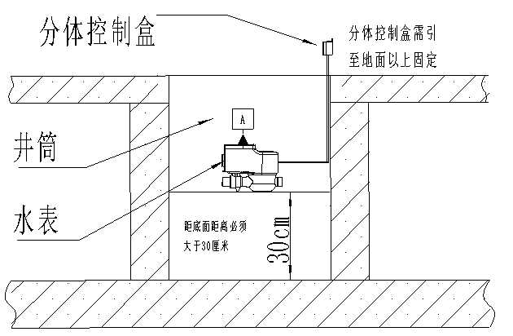
地井及分体安装示意图
15、分体式水表，安装后使用开关工具卡将阀门状态调整 至与显示一致。
16、分体式水表插接线分公母头，公母头要对应，严禁插偏！安装完毕后箭头对准。如图：
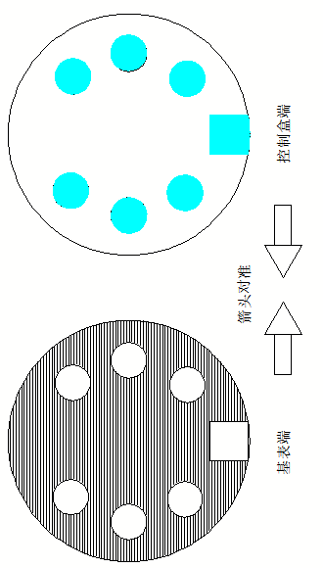
17、为了便于水表维护，建议在表前及表后适当位置安装阀门;
18、水表的用户不得对水表及阀上的控制部分随意拆卸装；

智能水表的维护
1、长期使用后，杂物堵塞或零件磨损等原因引起误差，须检修后使用。水表上的铅封用户不得启动，发现不正常现象应通知自来水公司或房产物业公司检修。
2、水表安装使用后，应定期巡回检查表的运行情况和电池电压是否正常。
3、水表运行几年后，当显示屏显示数据不清晰，可能是电池的电量不足，应立即由专门技术人员更换电池。
4、如发现LCD（液晶显示屏）显示乱码或异常符号标志，请与售水部门联系。
5、水表属于计量器具，必须按照国家标准对卡式水表进行定期检定，并在检定时更换电池。
6、大口径水表如果佩带阀门，请在安装完毕后刷开关测试卡测试阀门动作情况，此时确保水压在0.4MPa以上；
7、大口径带阀水表如遇紧急情况需要开阀时，请先取下进水方向铜导通管的保险卡，用扳手旋转90°；再用专用钥匙插入阀体中间部位的孔内△形阀针，逆时针旋转1-2圈（注意不要把阀针旋转掉），会有水排出，等水排尽后阀门自动开启，再顺时针旋紧阀针，此时供水正常。最后用扳手恢复进水方向导通管的保险卡。
8、寒冷季节环境气温较低时，请为水表做好防寒、防冻工作，避免影响正常用水。

常见故障分析排除
1、水表不显示
查看电池是否正供电
2、电子远传水表抄表时，水表不通讯
A、首先查看软件使用的通讯串口是否正确，软件操作时通讯适配器是否正常指示
B、查看与电脑连接的通讯适配器，看指示灯闪烁是否正常，如果不正常，则查看电脑与适配器之间连线是否畅通。
C、适配器指示灯闪烁正常，查看适配器与水表之间连线是否畅通，特别要查看线路接头处是否断开
D、查看水表显示是否正常
NBIoT水表不通讯；
现场查看该水表存在
①查看IMEI号是否正确；②查看档案是否正常；③测试现场信号是否稳定；

售后服务
1、 自购买之日起，产品质保期为一年。凡属质量原因所造成的水表故障，一个月内免费更换，一年内免费维修。
2、保修期外产品出现问题，公司负责维修，收取成本费。
3、由于安装不当、环境因素及人为造成的损坏造成水表损坏，不在“质保”范围。
4、在使用过程中，软件问题可以通过电话或网络来解决，解决不了再上门解决。如果是硬件问题，一般发回来维修或更换。

声明
1、如电子部分出现故障，计量以机械计数为准。
2、用户不得擅自拆卸铅封，否则按破坏处理。
3、本公司有对本说明进行更改和修订的权利，若有更改恕不另行通知，一切以实际产品为主。

配件
配件 | 配件清单 | 备注
水表 | √
用户使用说明书 | √
连接螺母两只 | √ | DN40以下
接管两只 | √
橡胶密封圈两只 | √

总部：安科瑞电气股份有限公司
地址：上海市嘉定区育绿路253号
电话：(86)021-69158300 69158301 69158302
传真：(86)021-69158303
服务热线：800-820-6632
网址：www.acrel.cn
邮箱：ACREL001＠vip.163.com
邮编：201801

生产基地：江苏安科瑞电器制造有限公司
地址：江阴市南闸街道东盟路5号
电话(传真)：(86)0510-86179970
邮编：214405
邮箱：JY-ACREL001＠vip.163.com

